DOCUMENTO DE DEFINICIÓN DE ALCANCE DEL PROYECTO

**Grupo C:** CASO 2: SINCOMPU S.A

1. Baldeón Silva Luis Fernando
2. Gudiño Estacio William Josué
3. Lara Jama Janis Odeth
4. Lozado Martinez Amanda Gabriela
5. Revelo Quintana José David
6. Yagual Villalva Hugo Alexis
   1. **En el modulo controlador en la clase login creamos la lista para almacenar usuarios, después hacemos un método para agregar a la lista y validar el inicio de sesión en el cual se verifica si las credenciales coinciden.**

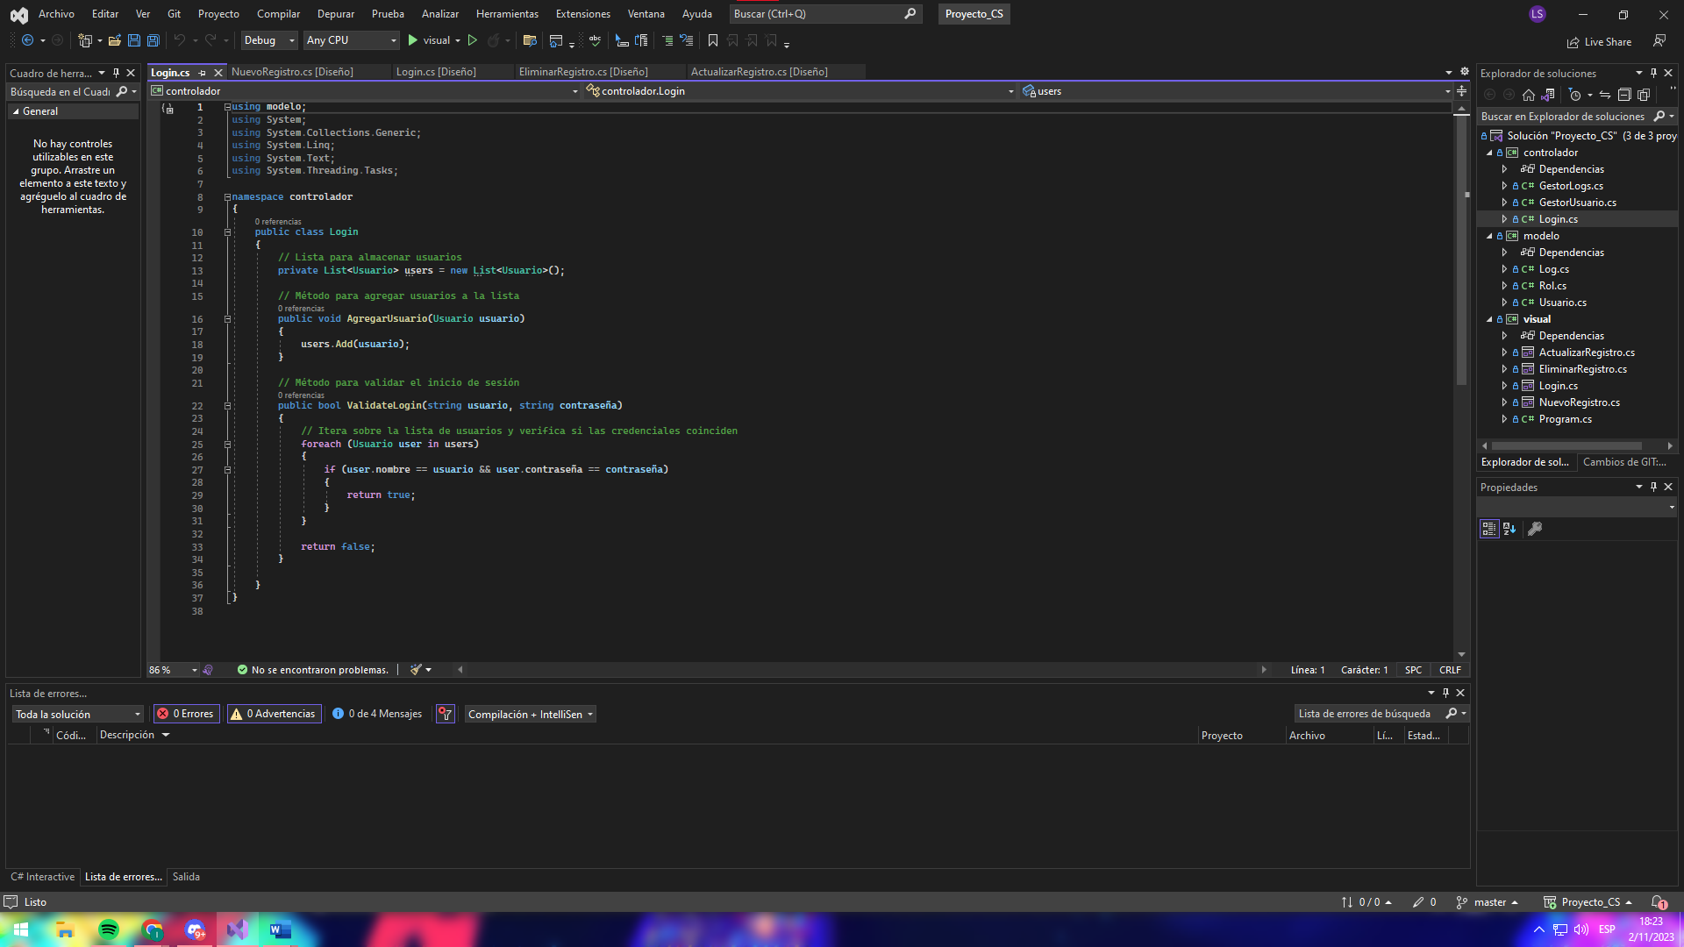

* 1. **En la clase gestor usuario creamos un método asignar rol en el cual se guarda quien asigno el rol o lo modifico**

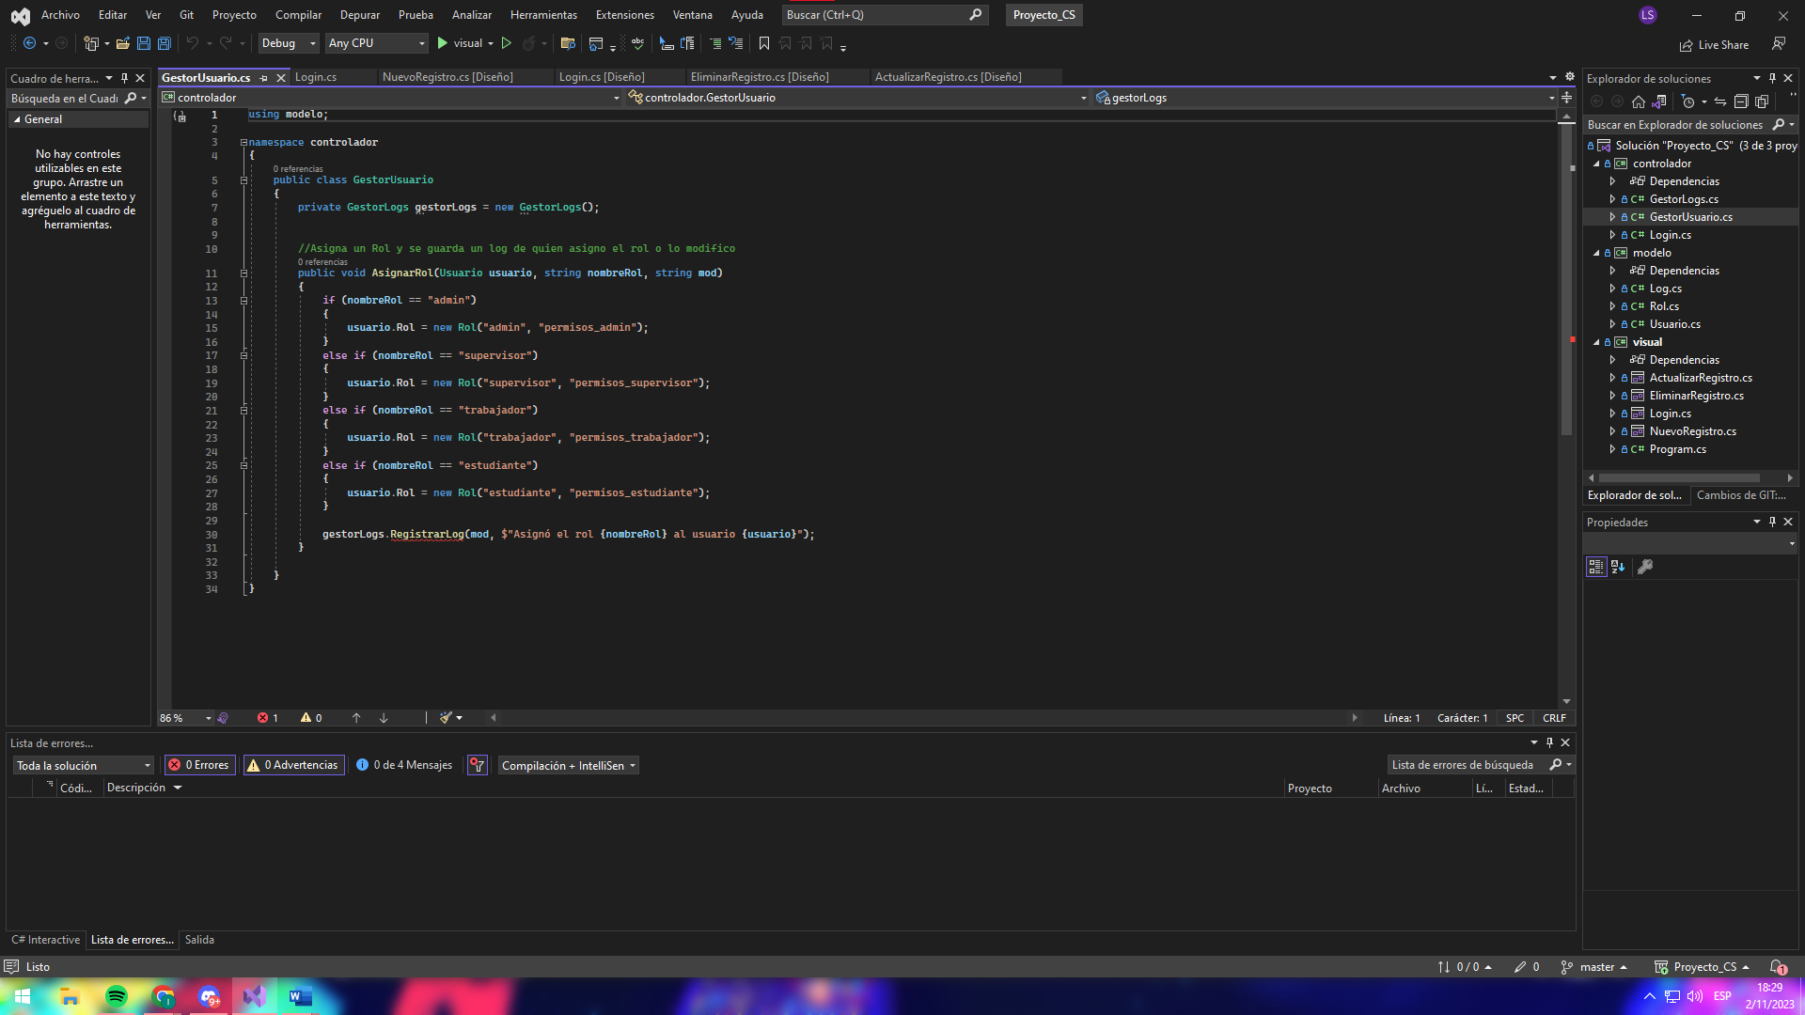

* 1. **En la clase gestorlogs se crea un método para poder registrar las actividades del usuario**

